Manual de Usuario

1. **Registro de cuenta**

La primera vez que abre la aplicación, será necesario que el usuario cree una cuenta. Para eso, se debe presionar el botón amarillo que dice *REGISTRARME*.

Esto los llevará a la pestaña de ingreso de datos, donde se deberán rellenar todos los campos.

Es importante ingresar una contraseña que nos sea fácil de recordar, pero difícil de adivinar, ya que será necesaria para acceder a su cuenta, un ejemplo de los campos llenos:

Una vez que todos los campos que estén llenos, se debe presionar el botón de *REGISTRARME*, posteriormente se mostrará el siguiente mensaje:

Después de esto, la aplicación lo regresa a la pantalla inicial, donde podrá continuar al siguiente punto.

1. **Inicio de sesión**

Se tiene que iniciar sesión, utilizando las credenciales utilizadas en la pestaña de registro.

Despues de este mensaje, la aplicación lo enviará al catálogo de productos, donde se podrá continuar con el siguiente paso.

1. **Elección de productos**

El catálogo está dividido en múltiples páginas con diferentes productos, mostrados en grupos de 4 por página.

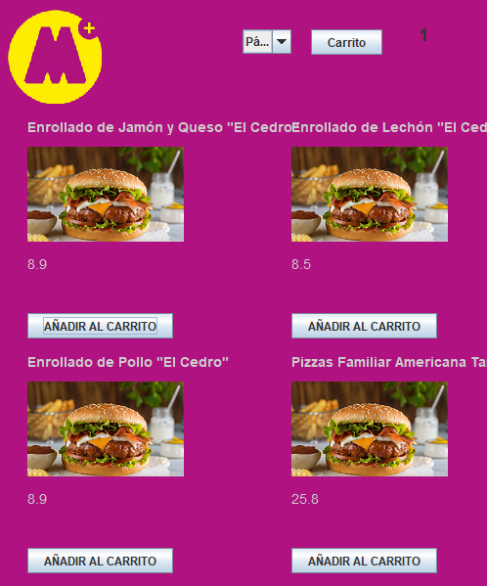

* 1. **ComboBox de páginas**

Muestra una lista con todas las páginas disponibles, en total 7.

* 1. **Botón *AÑADIR AL CARRITO***

Sirve para agregar un objeto al carrito de compras. Cada vez que el botón se presiona se agrega una vez al carrito, por lo que, si se desea agregar el objeto múltiples veces, se debe presionar este botón esa cantidad de veces.

* 1. **Botón *Carrito***

Sirve para pasar al carrito de compras, donde se realiza la culminación del pedido.

1. **Carrito de compras**

En este apartado es donde se gestionan los productos que se han seleccionado en el catálogo.

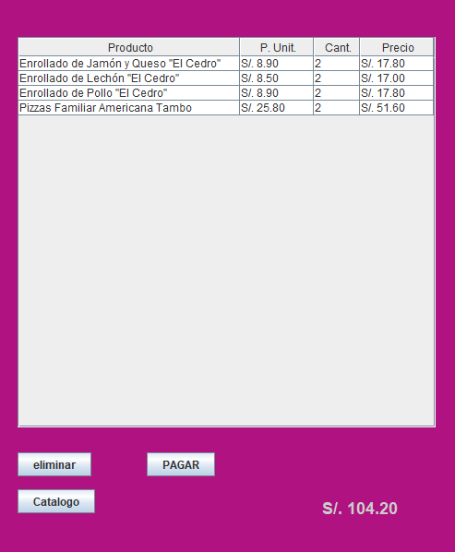

En la parte inferior podemos ver el total de compra, en este caso asciende a 121.50 soles. Si se desea eliminar un producto, se tiene que hacer click sobre este en la tabla y posteriormente darle al botón *eliminar*.

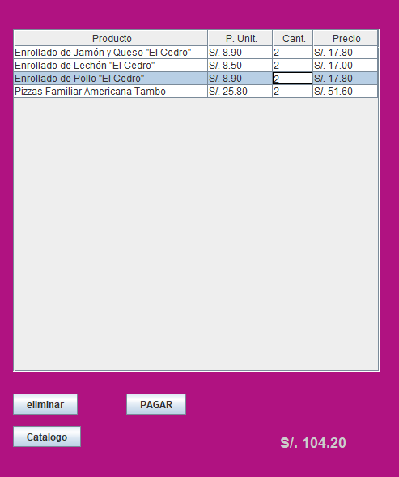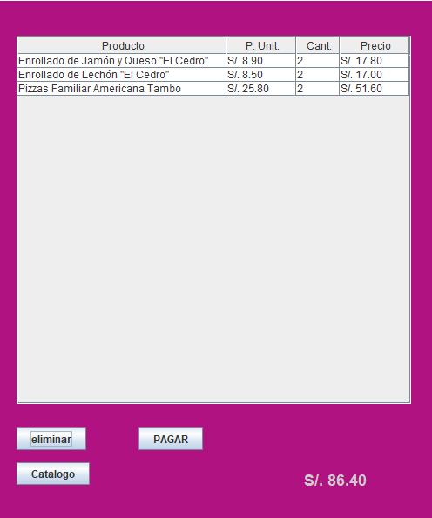

Como podemos ver, la tabla y el precio se actualizan. Este proceso se puede repetir siempre y cuando haya un producto en la lista.

Además de el botón *eliminar*, existe el botón *Catálogo*, el cual regresa al apartado de catalogo explicado en el punto anterior. Y por último, el botón *PAGAR*, que lleva al apartado final, donde se eligen los datos de pago.

1. **Pago y culminación del pedido**

Se verán 2 opciones:

* La primera es la imagen de un billete. Presionar este botón significa que el pago se va a realizar en efectivo. Ya sea al recoger el producto en la tienda o al recibirlo en su domicilio.
* La segunda es la imagen de una tarjeta bancaria. Presionar este botón significa que el pago se va a realizar con una tarjeta mediante la aplicación.

Luego se mostrará la siguiente elección, en la cual habrán 2 opciones:

* Primero está el ícono de una tienda. Elegir esta opción significa que el pedido se va a recoger en tienda, por lo que el cliente deberá acercarse a un local de Tambo®.
* Segundo está el ícono de un camión de carga. Elegir esta opción significa que el pedido se va a enviar al domicilio registrado a la cuenta del cliente.

Finalmente, se mostrará un resumen que incluye el precio y la información de entrega y pago elegida.

Finalmente se ve un botón que dice *PAGAR*, con el cual se finalizará el proceso de compra.